## DIY kluzák - elektronická stavebnice

Komponenty

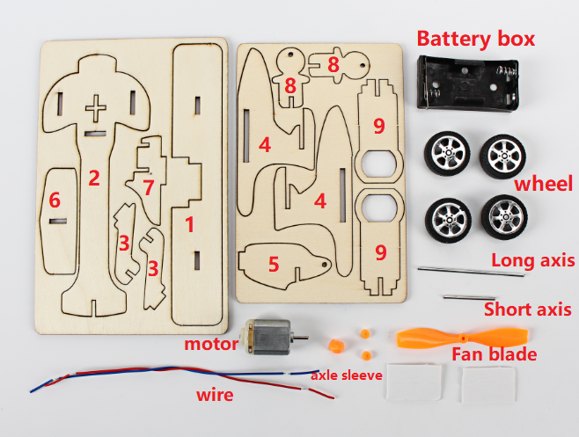

1. Sestavte položky č.2, desku č.4 (2 ks) a č.7 jako trup letadla.

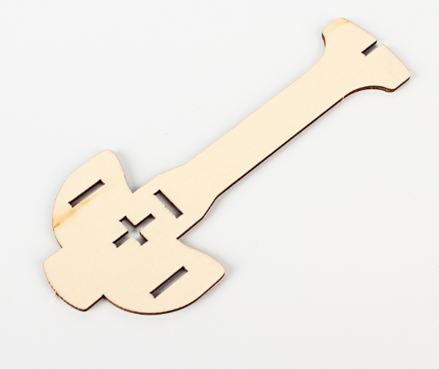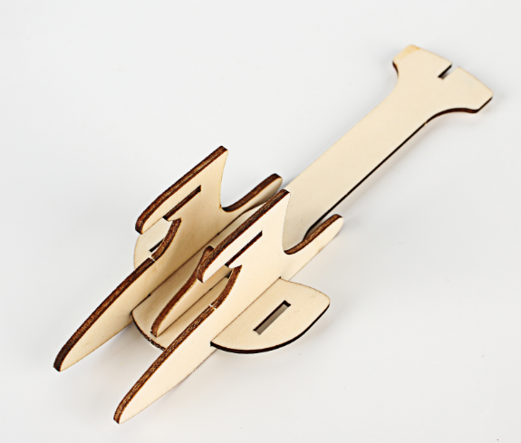

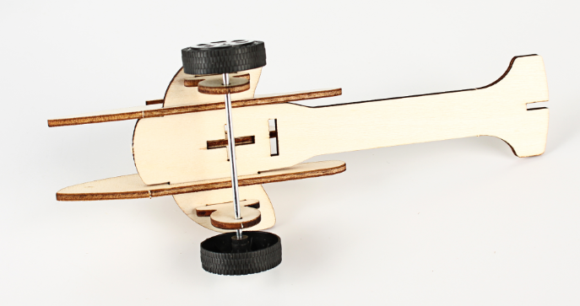

1. Smontujte položku č.8 (2ks) s trupem a připojte dlouhou hřídel a kola

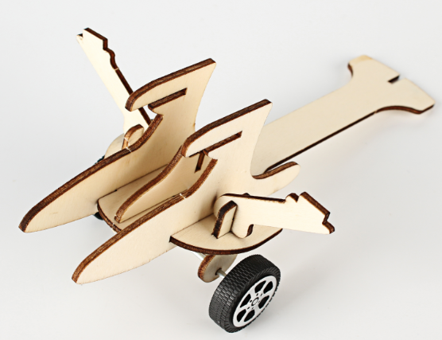

1. Otočte trup dopředu a namontujte desku č.3 (2ks) na desku č.8.

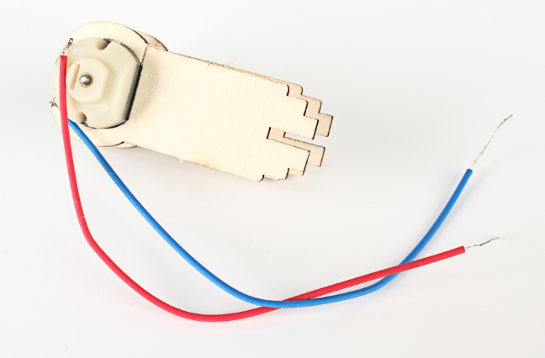

1. Připojte vodič k motoru a umístěte motor do vyhrazeného otvoru na desce č.9 (2 ks)

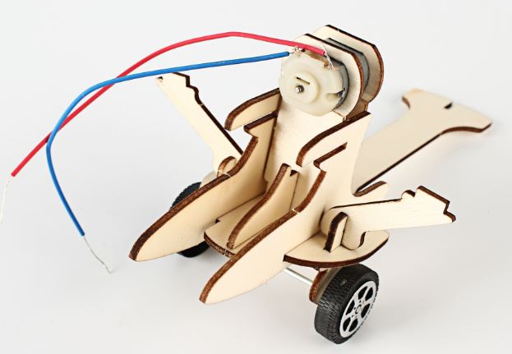

5. Namontujte desku č. 9 s motorem na trup.

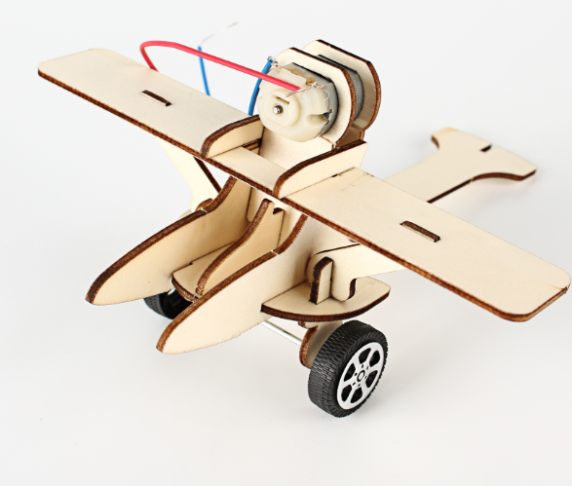

6. Smontujte desku č.1 s trupem.

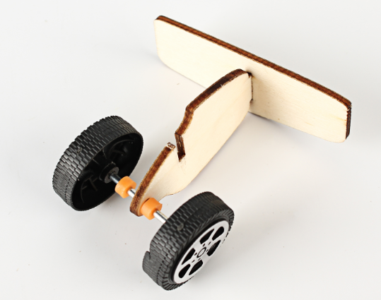

7. Sestavte desku č.5 a desku č.6, připojte kolečka, krátkou hřídel a objímkovou hřídel k desce č.5 a vytvořte zadní kola.

A namontujte je na trup.

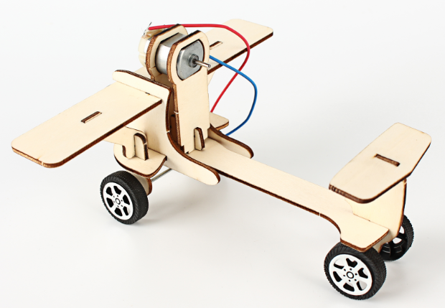

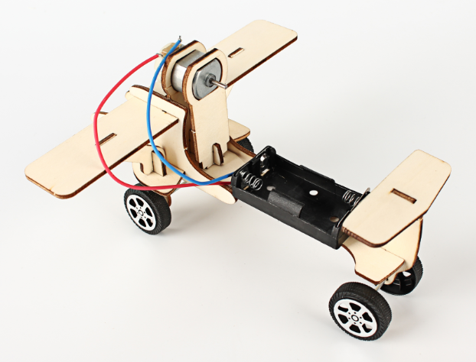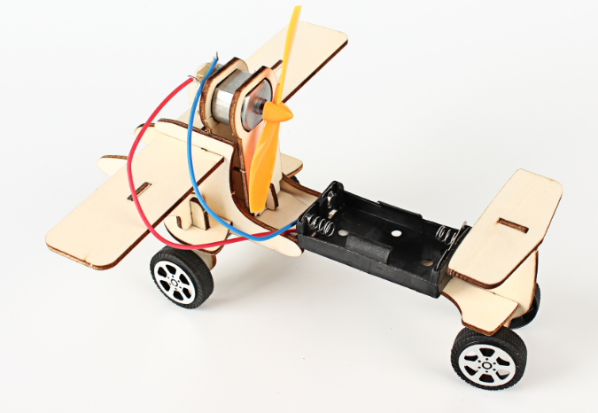

8. Připojte vodič ke skříni baterie a upevněte jej na tělo pomocí oboustranné lepicí pásky.

A nainstalujte horní lopatku ventilátoru.